
Reading القراءة

السؤال الأول: إقرأ الدرس ( أحب الحيوانات ) بالحركات الصفحة 43 مع كتابة الدرس في دفتر الكتابة, تسجيل القراءة وإرسالها أما أيميل أو على الوتس اب

Writingالكتابة

كتابة موضوع (أُحبُّ الحَيْوانات) في كراسة الخط صفحة ١٤-١٥-١٦!

السؤال الثاني: أجِـب عن الاسئلة التالية بصح أَو خطأ, و صَحِح الخطأ إِن وِجِدَ.

هذه فَـائِز في الصَـفِ الرَابع.

...........................................................

هذا فَـائِـز مَـع أَبِـيـهِ.

...........................................................

هذه الـسُـوق لِـبيعِ الالُـعْاب.

...........................................................

هذه مَـدرَسَـةِ.

...............................................................

Spelling الإملاء

زَرافَة, قِرْد, رَقَبَة, يَنْظُرُ, غَزال, فائِز, حَلَزُون, عُصْفُور

السؤال الثالث: ضَع الأسماءَ التالية تحت اسم الإشارة المناسب كما في المثال.

عُـصْـفُـور ، شَجَـرة ، مُحـمَّـد ، قَـلَـم ، حَـقِـيـبـة ، تُـفَّـاح ، جَـوَارِب ، قِـطَـة ، أرْنَـب ، أَبِـي ، مُـعَـلِّـمة ، قَـمِـيـص.

هذا | هذه | هذا | هذه
 |  |  | قِطَة

السؤال الـرابع: صِـل بين أضداد الـكلمـات الـتالـية.

قَصِيرة يَـخـلَـع

يَـشـتَـري يَـنَـام

يَـسـتَـيـقِـظ طَوِيلَة

يَـلْــبَــس يَـبِــيـع

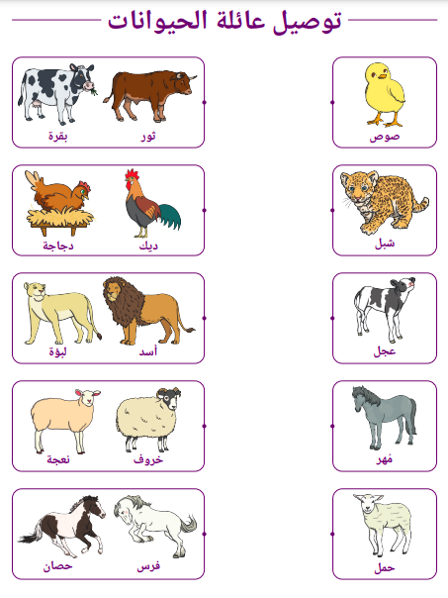

مع أطيب التمنيات

